“经济全球化中的冲突与对策”
《环球财经》“发展与反思”中国论坛

邀 请 函

尊敬的 先生/女士：

您好！
中国的研究机构对国际经济问题的研究，多在全球经济一体化上并持续了多年，而对发展中国家在经济发展过程中，与他国可能出现的冲突研究却不多。
《环球财经》秉承“打造全球竞争力，寻找国际化生存之道”的理念，在国家发展和改革委员会国际合作中心的鼎立支持下，联合众多知名媒体，倾力打造第一届《环球财经》“发展与反思”中国论坛。探讨在中国企业“全球化”遭遇世界性质疑时，我们的资本如何借鉴跨国公司的海外运作经验，从冲突中寻找多赢之策，帮助新时期的中国企业找到具有实体内容的“走出去”的新模式。
本沙龙将搭建一个理性、充分而又富于激情的交流平台，由十余位业界著名专家自由发言，集体讨论。
2004年10月30－31日，北京怀柔，《环球财经》“发展与反思”中国论坛诚邀阁下莅临。

《环球财经》杂志社
2004年10月

【沙龙主题】
经济全球化中的冲突与对策

【主办单位】
国家发展和改革委员会国际合作中心
《环球财经》杂志社

【独家网络支持】
新浪网财经频道

【支持】
首都青年编辑记者协会
人民日报国际部、新华社国际部、经济日报内参编辑部、北京青年报国际部

【时间】
2004年10月30－31日
【地址】
北京·怀柔

【会议议程】

时 间 |  |  | 内 容
10月30日 | 10时30分 |  | 研讨会开始，会议发起方介绍来宾、此次会议的意图及研讨内容。
10月30日 | 10时40分 | 专家研讨
10月30日 | 12时 | 午餐
10月30日 | 13时30分 | 专家继续研讨
10月30日 | 15时—15时20分 | 茶歇
10月30日 | 15时20分—17时 | 专家继续研讨
10月30日 | 17时—17时20分 | 主持人总结
10月30日 | 18时 | 晚宴
10月31日 | 8时 | 早餐
10月31日 | 9时 | 专家继续研讨
10月31日 | 11时30分 | 午餐，午餐结束后返回

【交通示意图】
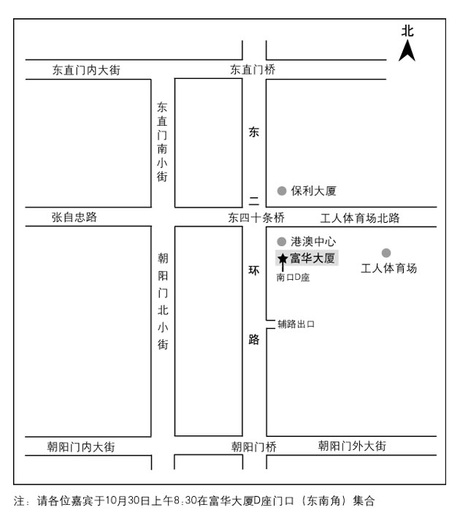

【联系方式】
联系人：王 羚 电话：65546402－306 13910149384
席秀梅 电话：65546402－305 13910213501

